Муниципальное автономное дошкольное образовательное учреждение «Детский сад № 19 «Чебурашка» комбинированного вида

**Технологическая карта НОД**

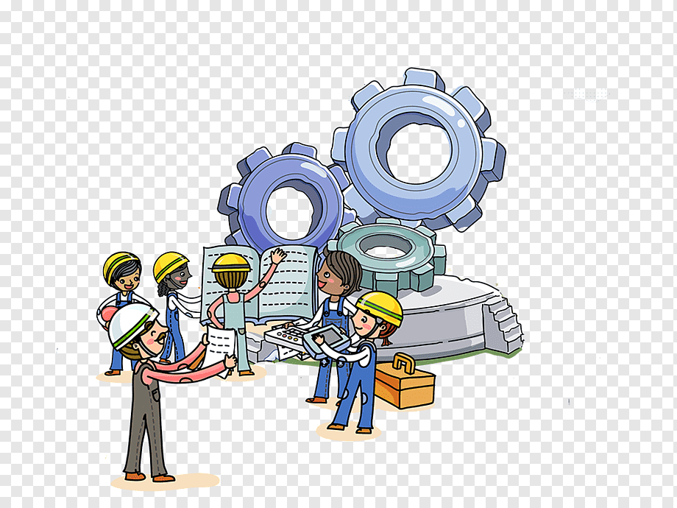**Тема: «Кто работает на заводе?»**



**Составители:** Клещёва Юлия

Александровна, воспитатель

Морозова Ирина Вячеславовна, инструктор по физической культуре

**г. Верхняя Салда**

**2023г**

**Дата проведения:**

**Возраст детей:** 6-7лет

**Тема:** «Кто работает на заводе?»

**Цель:**  Формировать первоначальные представления о **заводах** и фабриках, о труде рабочих **формировать представление детей о профессии инженера и о многообразии технических специальностей**.

**Задачи:**

1. Развитие конструкторских способностей.
2. Развитие логического и пространственного мышления, навыков конструирования.
3. Формирование познавательной и исследовательской активности.
4. Формирование умения строить свою модель робота по образцу с помощью конструктора
5. Продолжать учить работать в парах и эффективно распределять обязанности.
6. Обогащать словарный запас детей, развивать мелкую моторику.
7. Воспитывать желание довести начатое дело до конца.
8. Воспитывать бережное отношение к материалу и дружественное отношение к сверстникам.
9. Прививать любовь к родному городу

**Виды детской деятельности:** Познавательная, продуктивная, исследовательская.

**Интеграция образовательных областей:** «Познавательное», «Социально - коммуникативное», «Физическое развитие», «Речевое развитие».

**Методы и приёмы:**

* Художественное слово;
* Объяснение;
* Помощь в работе детей;
* Наблюдение;
* Анализ работ.

**Ожидаемый результат:**

**Материалы и оборудование:** Интерактивная доска, ноутбуки, мультимедийный проектор

**Ход занятия**

|  |  |  |  |
| --- | --- | --- | --- |
| **Этапы**  **деятельности** | **Деятельность**  **педагога** | **Деятельность**  **детей** | **Примечания** |
| 1.Организационный момент  **Время:1 мин** | Здравствуйте ребята. Проходим и присаживаемся на стульчики | Дети заходят в зал и рассаживаются на стульчики | Стульчики расставлены полукругом. Дети сидят лицом к интерактивной доске.  Слайд 1  (Карта города Верхняя Салда) |
| 2. Актуализация знаний  **Время: 5 мин** | Для того, чтобы узнать тему нашего занятия. Я предлагаю вам отгадать несколько загадок  **Гвозди, топоры, пила,**  **Стружек целая гора.**  **Это трудится работник —**  **Делает нам стулья... (плотник)**  **Из кирпича мы строим дом,**  **Чтоб смеялось солнце в нём.**  **Чтобы выше, чтобы шире**  **Были комнаты в квартире.**  **(Каменщики)**  **На работе день-деньской**  **Он командует рукой.**  **Поднимает та рука**  **Сто пудов под облака.**  **(Крановщик)**  **На станке детали точит**  **Этот кадровый рабочий.**  **Без его умелых рук**  **Не собрать ни танк, ни плуг.**  **(Токарь)**  **Он на вахте трудовой в час любой:**  **В шахте уголь добывает под землёй,**  **Ремонтирует машины в автопарке,**  **Плавит сталь в цехах он жарких.**  **У печатного станка стоит все ночи.**  **Самый главный он и важный, он -рабочий**  Вы отгадали загадки и теперь давайте с вами посмотрим на отгадки и объединим их в одно слово. | Деи внимательно слушают педагога и отвечают на загадки  Дети приводят свои варианты ответа | Слайд 2  Слайд 3  Слайд 4  Слайд 5  Слайд 6 |
| 3. Изучение нового материала  **Время: 10 мин** | Для того, чтобы познакомить вас с профессиями градообразующего предприятия к нам в гости пришли ребята из молодёжного объединения корпорации ВСМПО АВИСМА. Давайте их встретим и обязательно поприветствуем. | Дети здороваются и знакомятся |  |
| 4. Физкультминутка  **Время: 1мин** | На экране | Игра-разминка для детей и взрослых |  |
| 5.Практическая часть  **Время: 15 мин** | Рассказывают по книге | Материал представляют гости, рассказывают о важных профессиях на заводе. |  |
| 6. Первичное закрепление изученного материала  **Время: 2 мин** | Итог занятия |  |  |
| 7. Рефлексия  **Время: 2 мин** | Давайте ребята, проводим наших гостей. Игра-прощалка. |  |  |